**25.04 Українська мова**

**Тема. Складаю речення. Складання розповіді про весну.**

**Мета:** закріпити вміння і навички складати і записувати речення, вдосконалювати графічні навички; збагачувати словниковий запас; розширювати знання учнів про весну, про взаємозв’язки в природі; сприяти вихованню гуманного ставлення до всього живого.

Хід уроку

**Актуалізація опорних знань**

Пригадай:

* Що виражають речення?
* Які види речень ви знаєте?
* Які розділові знаки можуть стояти в кінці речення?
* Що утворюють головні слова в реченнях?

**Робота над загадкою**

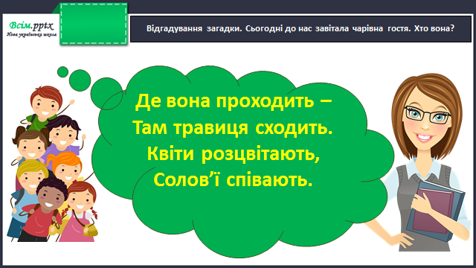

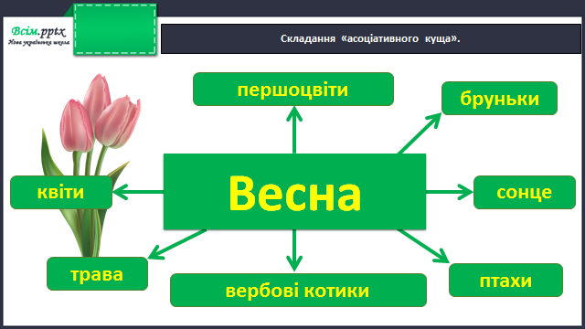

Каліграфічна хвилинка

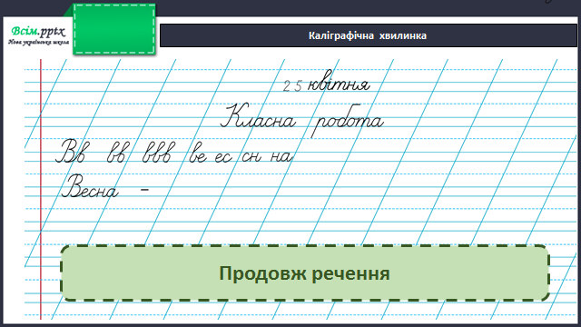

**Робота за підручником (с.123)**

**Вправа 1** (усно)

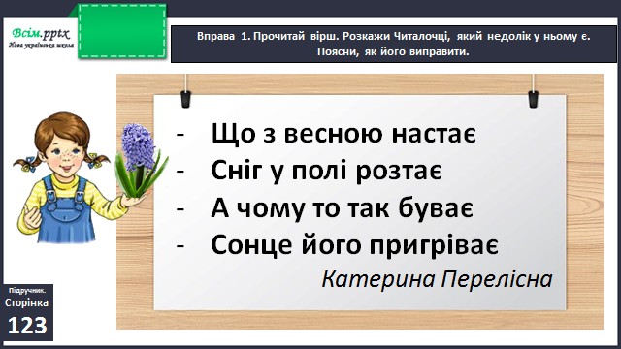

Подумай, які розділові знаки потрібно поставити в кінці речень?

Перевір себе:

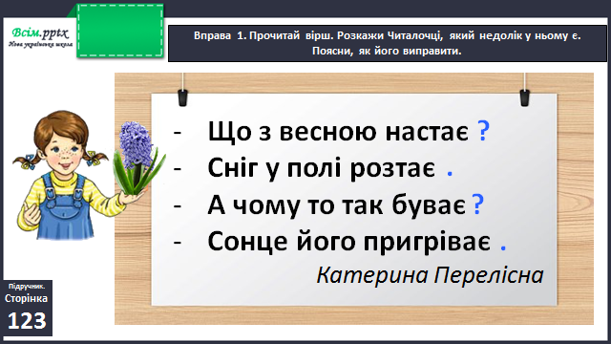

**Вправа 2** (письмово)

Випиши з вірша розповідні речення. Підкресли в кожному головні слова.

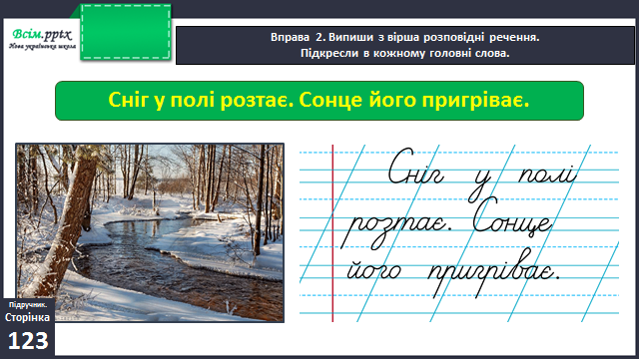

Пригадай: щоб знайти головні слова у реченні, знайди слова, які відповідають на питання: хто? або що? (підкреслюємо однією рискою), що робить? (підкреслюємо двома рисками).

**Вправа 3** (письмово)

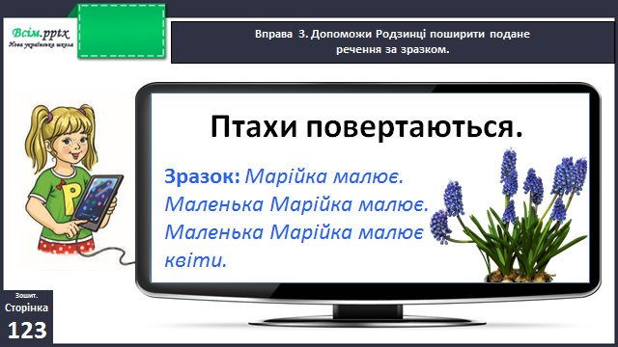

**Вправа 4** (усно)

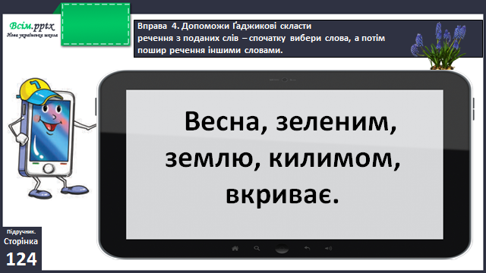

**Вправа 5** (письмово)

Запиши утворене речення. Підкресли головні слова.

**Фізкультхвилинка**

<https://www.youtube.com/watch?v=6UZ3V4eoWN4>

**Вправа 6** (усно)

Прочитай текст. Пошир виділені речення за питаннями, поданими в дужках. Можеш узяти слова з довідки.

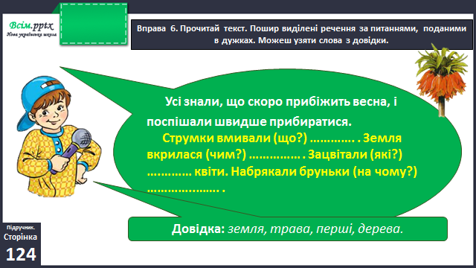

Перевір себе:

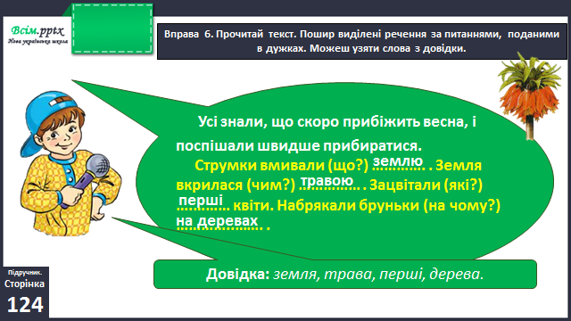

**Вправа 7** (письмово)

Запиши поширені речення без питань.

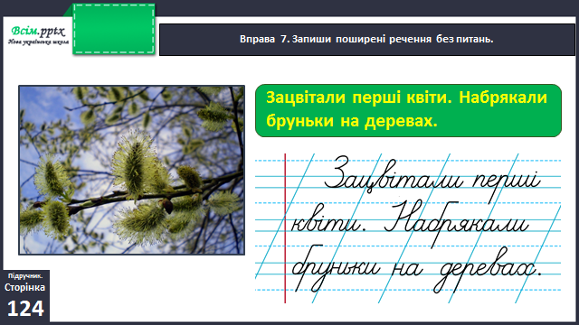

Вправа 10 (усно)

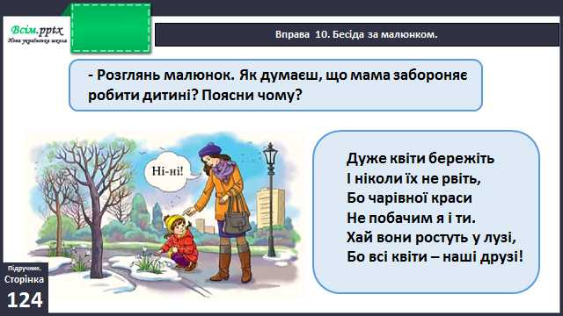

Вправа 11 (усно)

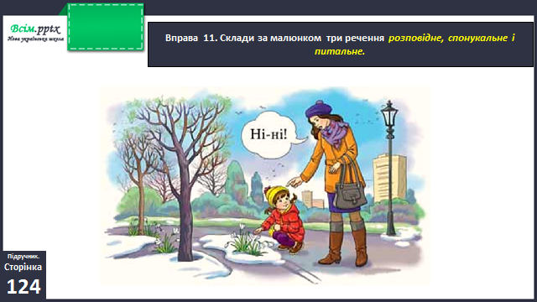

**Домашнє завдання**

П.с.124 вправа 9.

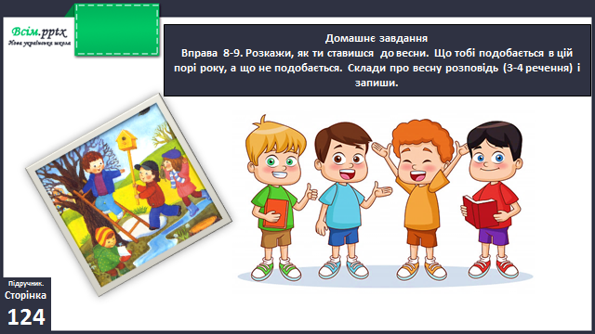

Готову роботу надсилай на вайбер або Human.